检测报告公开信息表
报告编号 | BPT2024055(ZJCY)
受检单位名称 | 江苏众兴永达制冷机械制造有限公司
单位地址 | 启东市滨海工业园东海路
联系人 | 盛妍璐
技术服务项目组人员 | 翁建荣、徐晓圆、赵宏飞、沈燕明、孙娜、成军军、沈琪
现场调查日期及人员 | 2024.04.11 | 翁建荣、徐晓圆
现场采样检测日期、人员 | 2024.06.04 | 赵宏飞、沈燕明
受检单位陪同人 | 盛妍璐
现场调查照片 | 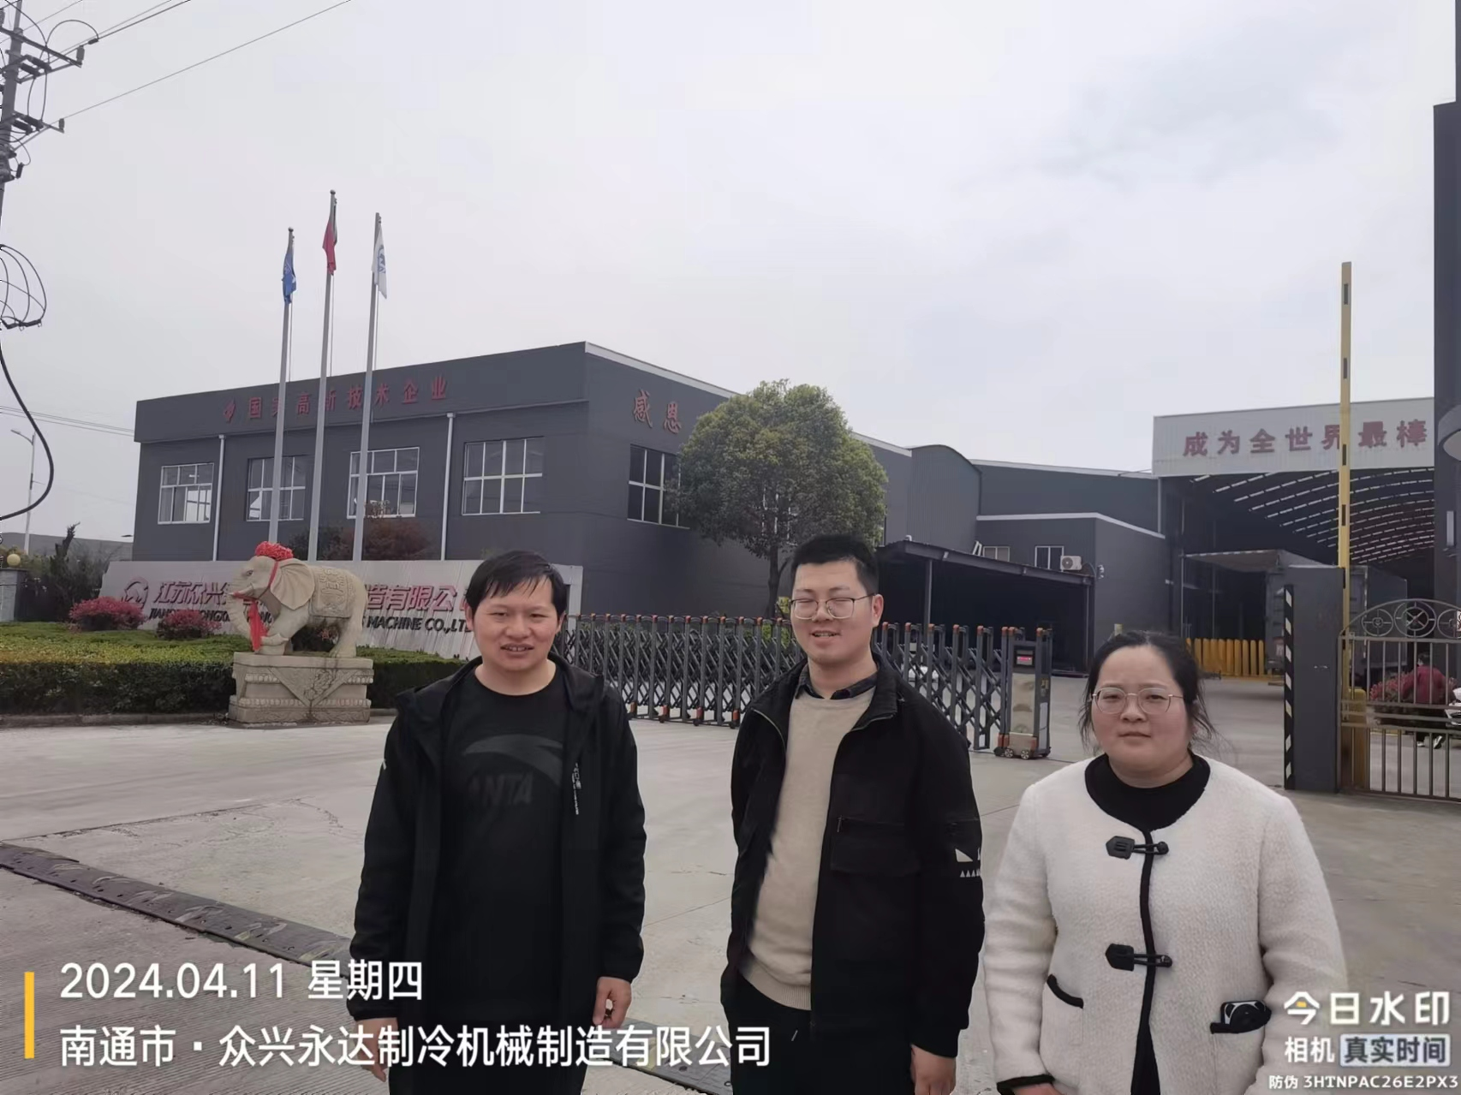
现场采样检测照片 | 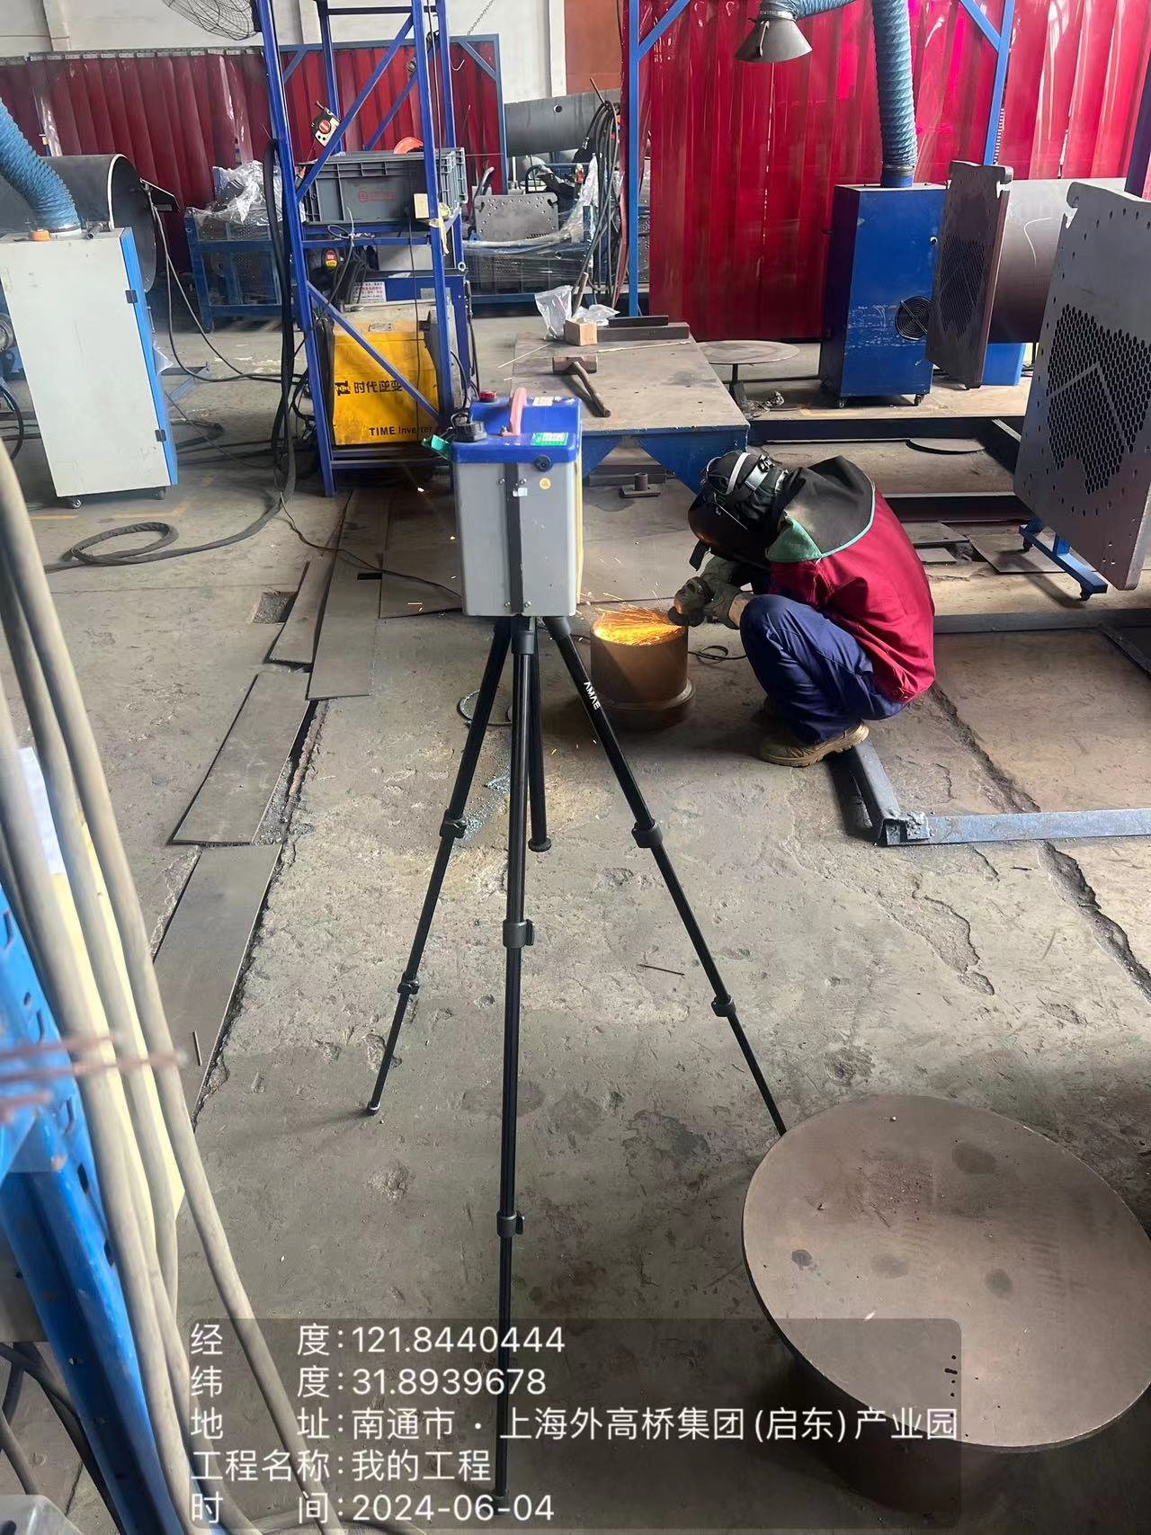 | 